Infuze

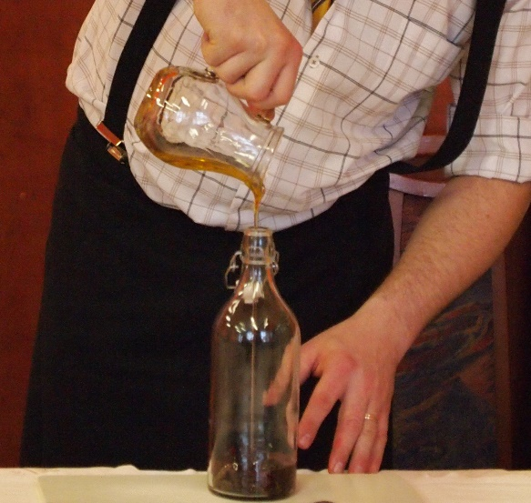
Infuzování – vyluhování, nasáknutí je barová technika přenášení chutí a vůní přímo mezi jednotlivými surovinami přímo v baru a podle inspirace barmana. Nazýváme je HOME MADE – domácí.
Rozdělujeme je na tři možnosti:
INFUZE SUCHÉ:
vyrábějí se jednoduchým smícháním suchých ingrediencí, které po té zůstanou jako mix. Nebo se po předání vonných vlastností nepotřebná součást odstraní.
- mix – smíchání citrónového prášku se solí a jeho použití jako citrónově slané krusty
- odstranění součásti – smíchání soli s česnekem a použití soli jen navoněné opět jako krustu třeba na variantu Bloody Mary.
INFUZE POLOSUCHÉ:
vyrábějí se smícháním suché ingredience s ingrediencí mokrou, celá směs se poté znovu vysuší a používá se jako suchá. Pro tuto techniku se nejvíce používají tresti, nebo ochucené oleje.
- Smícháním kokosové tresti s cukrem vznikne kokosový cukr, který může sloužit jako základ drinku, nebo jako krusta.

INFUZE TEKUTÉ:
jsou vlastně macaráty nebo výluhy koření, vonných a ochucujících látek v alkoholu. Můžeme takto vyrábět vlastní bitter, různé příchuti základních alkoholických bází, nebo třeba vlastní likéry. Do této skupiny řadíme také ovoce naložené v alkoholu, mluvíme pak o něm jako o ovoci infuzovaném alkoholem.
- Bitters se vyrábějí smícháním většinou hořkých bylin a vysoko procentního alkoholu. Používají se v kapkách nebo střicích. Např. Angostura.
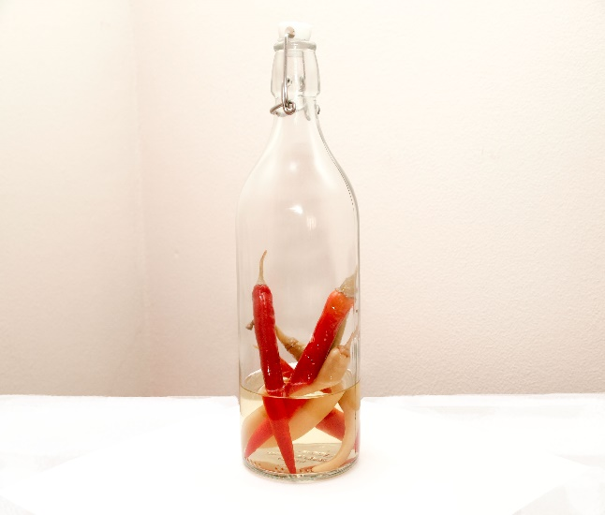
K ochucování základních bází se nejlépe hodí alkohol bez dalších příchutí. Je možné infuzovat zeleninu, například nakládat chilli papriky do vodky a vyrábět tak HOME MADE CHILLI vodku. Používá se sušené ovoce nebo pevné plody ovoce, u měkkých plodů hrozí narušení jejich struktury a zakalení výsledné infuze, dále můžeme používat různé druhy a typy koření jako vanilku, pomerančovou kůru nebo skořici. Můžeme také použít i jiné potraviny – slanina a poté slaninový Bourbon.
Vlastní HOME MADE likéry vyrábíme z neochucených bází. Infuzujeme je většinou ovocem a kořením, přidáváme cukr ve formě sirupů, které přidají jak sladkost-chuť tak většinou i vůni.
Infuzované ovoce známe jako rozinky v rumu. Jedná se o jednoduché naložení většinou sušeného ovoce do alkoholu. Meruňky v brandy, švestky ve tmavém rumu atd.
DOPORUČENÍ PRO INFUZOVÁNÍ:
- Tvrdé kořeny nebo koření je lépe nastrouhat nebo nakrájet, aby se zvětšila plocha styku pro infuzi.
- Nepoužíváme mražené ovoce, má narušenou strukturu.
- Tukové ifuze je lépe podchladit, pro snadné oddělení tuku.
- Obsah alkoholu by neměl klesnout pod 16%, aby nenastalo další kvašení sladkých složek.
- Ovocné infuze by neměly být vystaveny slunečnímu svitu. Hrozí vyblednutí, zoctovatění, zkažení.
- nízkoalkoholické infuze uchovávejte v chladu

